简 报
生命至上 终结艾滋 健康平等——
长江师范学院举办2021年“世界艾滋病日”主题活动
2021年12月1日是第34个“世界艾滋病日”。为贯彻落实《健康中国行动（2019-2030年）》《遏制艾滋病传播实施方案（2019-2022年）》有关要求，推进“十四五”时期艾滋病防治工作的开展，营造全社会参与艾滋病防治工作的良好氛围，结合联合国艾滋病规划署确定的2021年世界艾滋病日宣传主题“End inequalities. End AIDS. End pandemics.”，中国国家卫生健康委和国务院防治艾滋病工作委员会办公室确定并发布今年宣传活动主题：“生命至上 终结艾滋 健康平等”。
主题立足中国国家主席习近平在全球健康峰会和第七十六届联合国大会一般性辩论上的讲话精神，强调人民至上、生命至上，共建共治共享，携手应对包括艾滋病在内的疾病流行带来的风险与挑战，为实现防治目标，终结艾滋病、终结疾病大流行而努力。
长江师范学院医院积极响应号召，主办并由“我爱我”心理社团承办了此次校园内的“世界艾滋病日”主题活动。
2021年11月23日—11月29日，为扩大宣传影响范围，延长宣传学习时间，举行了防艾相关知识竞赛，艾滋病宣传手抄报、画报比赛。

部分优秀作品展示

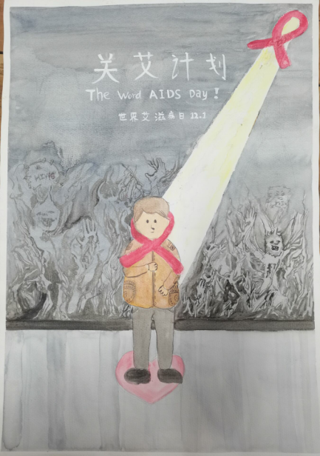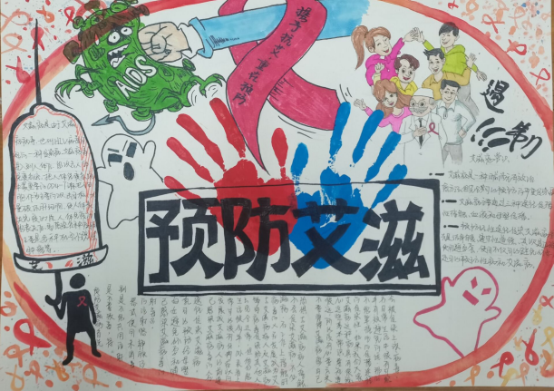
图1 画报优秀作品 图2 手抄报优秀作品

2021年12月1日活动当天在学校天一广场进行摆点宣传。在学校大屏幕播放防控艾滋病宣传教育视频；拉起写有宣传主题的横幅；将准备阶段收集到的优秀手抄报画报作品进行展示；摆放宣传展板；由校医院及涪陵疾控中心的工作人员向同学们进行知识讲解，发放相关教育宣传册，发放防艾相关用品；“我爱我”心理社团工作人员负责向同学们分发红丝带，引导同学参与趣味三级闯关活动：有奖知识问答、“愿意和我拍照吗？”、“你说我们听”，扩大此次宣传活动影响范围，记录同学们对于艾滋病人的祝福。旨在营造一个关爱艾滋病人的无歧视社会。
活动纪实照片展示
图3 贴有宣传标志的玩偶
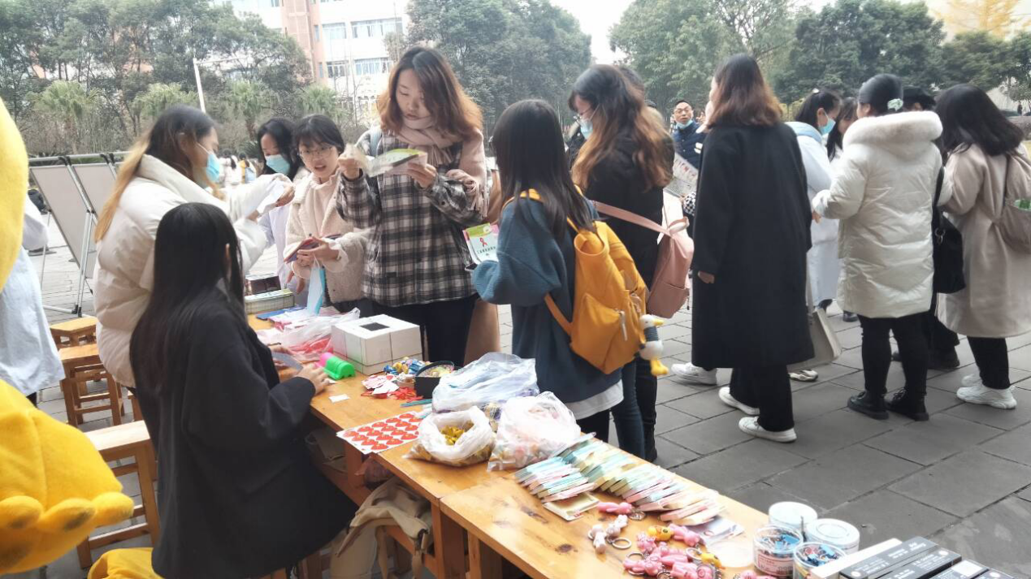
图4 积极参与活动的长师学子
希望通过此次活动，在校内外广泛开展预防艾滋病的教育活动，宣传艾滋病的相关知识，提高人们对艾滋病相关知识的了解，以采取合适的方式，减少艾滋病的传染，最大限度地动员社会公众人人参与预防艾滋病活动，以争取减少对艾滋病的恐慌，呼吁大家不要歧视艾滋病患者，要关注他们给予更多的理解和关爱。

